Produktankündigung: ELMO bringt neue 4K-Kamera für den Bereich Business/Hochschule heraus
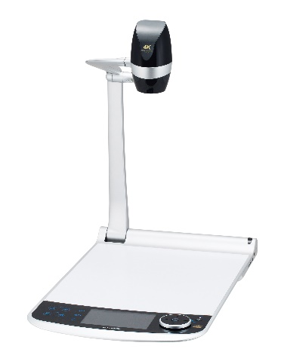
ELMO Europe SAS, führender Hersteller von Dokumentenkameras, bringt zum 1. August 2018 den PX-30 auf den Markt. Mit seiner 4K-Kamera und dem 288fachen Zoom ist er derzeit hochwertigste ELMO Dokumentenkamera am Markt.
Der ELMO PX-30 ist auf die Bedürfnisse von Hochschulen und Unternehmen mit Besprechungsräumen ausgerichtet. Im Gegensatz zu kleineren Geräten verfügt er über einen Netzwerk- und einen RS-232C Anschluss zur externen Steuerung. Die direkte Bildwiedergabe in 4K erfolgt über HDMI, VGA oder HDBaseT. Für den Anschluss an einen Computer steht eine USB 3.0 Schnittstelle zur Verfügung. Externe Bildsignale können via HDMI oder VGA empfangen werden.
ELMO PX-30
Die Bedienung des PX-30 erfolgt intuitiv über ein 5 Zoll Touchdisplay (das als Vorschaumonitor und Menü-Monitor fungiert) sowie Tasten/Zoomrad am unteren Geräterand. Mitgeliefert wird eine Whiteboard-Unterlage für handschriftliche Anmerkungen ganz ohne Papier. Fotos und Videos (30fps bei 4K-, 60fps bei 2K-Auflösung) können am PX-30 auf USB-Stick, SD-Karte oder dem internen Speicher abgelegt werden und stehen so zur Dokumentation uns späteren Weitergabe zur Verfügung.
Ebenfalls am 1. August erscheint mit dem ELMO PX-10 eine Light-Version mit FullHD-Auflösung. Beide Geräte richten sich mit ihrer umfangreichen Ausstattung und dem edlen, flachen Design an anspruchsvolle Nutzer in Besprechungs- und Tagungsräumen sowie an Universitäten.
Highlights:
4K-Kamera:  Livebild und Aufnahmen in 4K-Auflösung | 288facher Zoom:  12x optisch, 2x Sensor, 12x digital
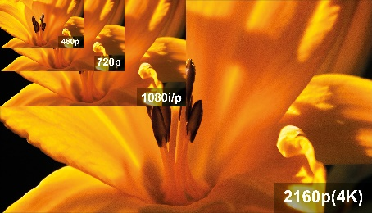 | 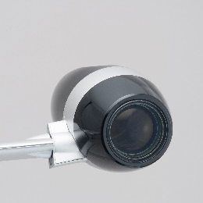
Großer Aufnahmebereich:  A4 Hochformat, A3 Querformat im Seitenverhältnis 4:3 und 16:9 | Intuitive Bedienung:  5“ Touchdisplay dient als Vorschau-Monitor, Tasten und Zoomrad mit Autofokus
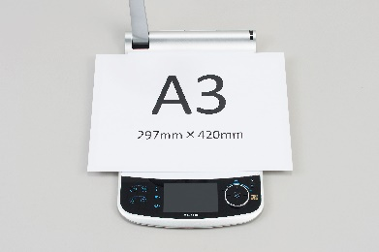 | 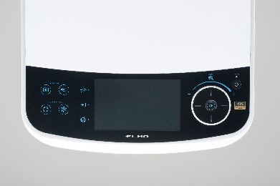

ELMO Europe SAS ist eine Tochterfirma der ELMO Company Ltd. aus Nagoya, Japan. Die Firma wurde 1921 gegründet und ist seit über 90 Jahren auf Kamera- und Präsentationstechnik spezialisiert. In Europa ist ELMO mit Niederlassungen in Paris und Düsseldorf vertreten.
Kerngeschäft sind derzeit Dokumentenkameras, die besonders im Bildungsbereich Anklang finden. ELMO führte diese Technologie 2006 als erstes Unternehmen in den deutschen Markt ein. Ergänzend stellt ELMO inzwischen weitere IKT-Produkte her, die den Einsatz der Kameras unterstützen und deren Möglichkeiten erweitern.
Weitere Informationen erhalten Sie unter www.elmo-germany.de.
Ansprechpartner:
Petra Schmitt,
Leitung Marketing
Tel: +49 (0)211 544 756 46
E-Mail: schmitt@elmo-germany.de
ELMO Europe SAS
Hansaallee 201
40549 Düsseldorf
Germany

